Uscita del raccordo Flaminia direzione prima porta

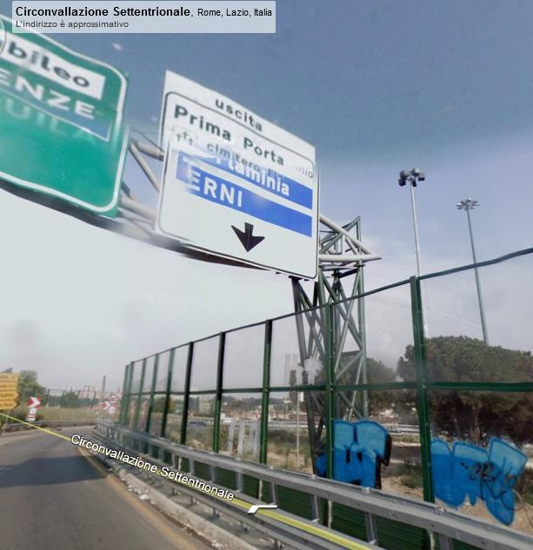

Proseguire sulla Flaminia in direzione Terni

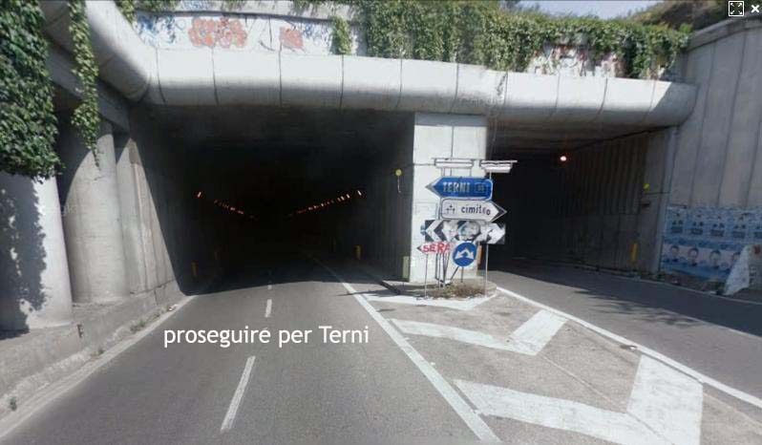

Al bivio per Sacrofano Vallelunga girare a sinistra, sulla destra come riferimento trovate il Malborghetto e la stazione del treno.

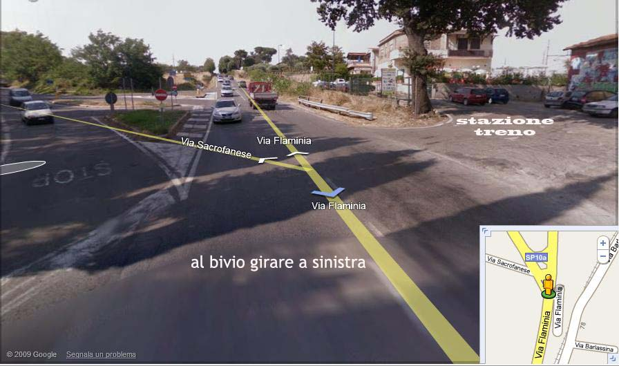

Percorrere la sacrofanese (sacrofano cassia sarebbe il nome ufficiale) per 2.9 km e siete arrivati a casa nostra.
Come riferimento avete un capannone autofficina-carrozzeria sulla sinistra e subito dopo l’incrocio sempre a sinistra con via del pineto, 20 metri oltre l’incrocio sulla destra c’è il nostro cancello.

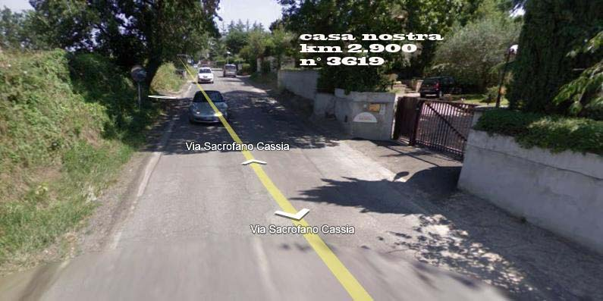

Da qui proseguire per meno di un km e sulla destra Via Monte del Casale che dovrete percorrere fino in fondo. Metterò delle fiaccole per cercare di non farvi perdere.

